28. svibnja 2020.
Dragi moji učenici! ☺
HRV, MAT (PowerPoint prezentacija) PID (Word dokument s listićima)

HRVATSKI JEZIK

- Udžbenik stranica 277./278. pročitati i prepisati u bilježnicu: što je rječnik, a što pravopis?
stranica 280. pročitati i prepisati u bilježnicu: što je dokumentarni film?
-domaća zadaća: udžbenik 277. str, zadaci: 12, 13, 14.
MATEMATIKA

KVADAR -obrada
OTVORITI PREZENTACIJU „KVADAR OBRADA“
Pročitati i riješiti u udžbeniku 132. i 133. str
-riješiti radnu bilježnicu 128. str, 1., 3., 5. zadatak
-domaća zadaća: zbirka zadataka 118. str PLAN PLOČE

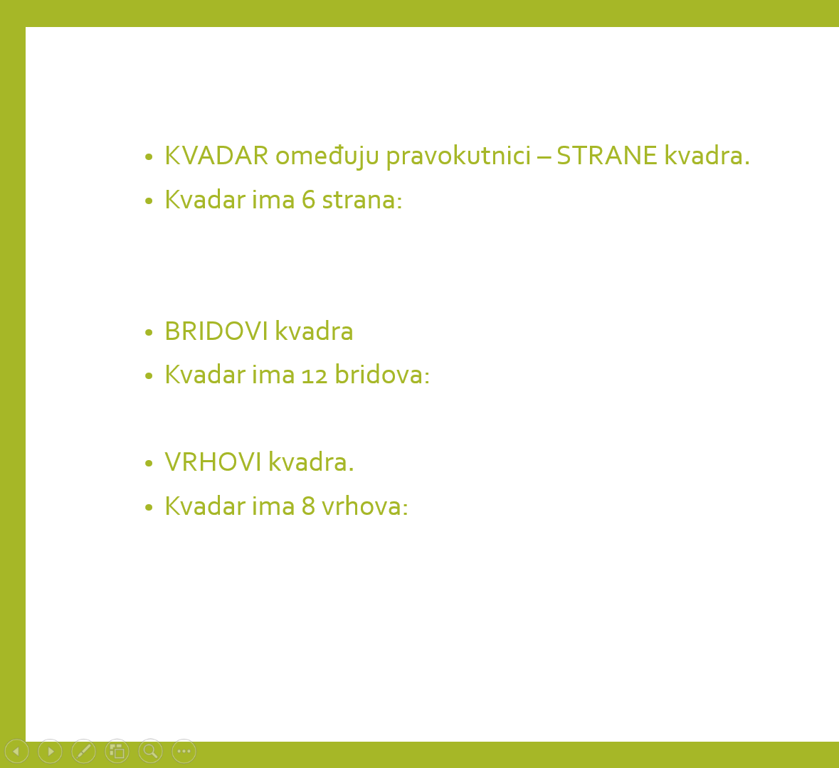
UZ POMOĆ UDŽBENIKA DOVRŠITI ZADATAK:
- KVADAR IMA 6 STRANA:
- KVADAR IMA 12 BRIDOVA:
- KVADAR IMA 8 VRHOVA:

PRIRODA I DRUŠTVO

Ponavljanje
OTVORITI WORD DOKUMENT „PRIRODA-PONAVLJANJE“
-dovršiti listić za ponavljanje

